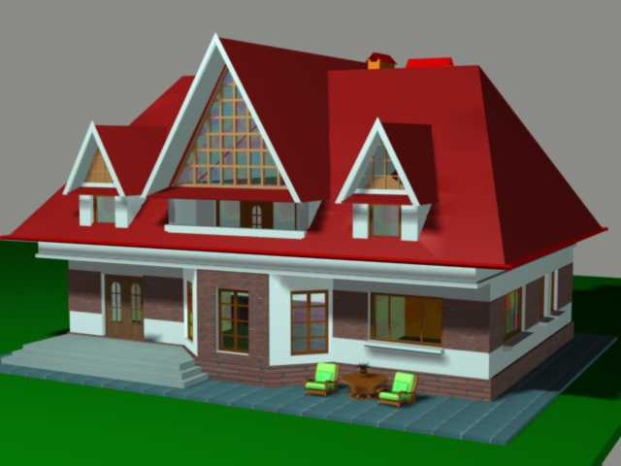
КОНКУРСНИЙ ПРОЕКТ
на тему: "Індивідуальний житловий будинок садибного типу"

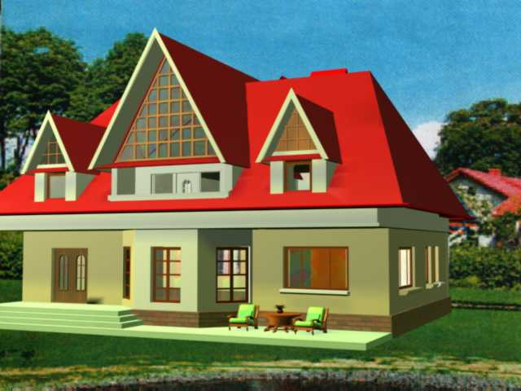
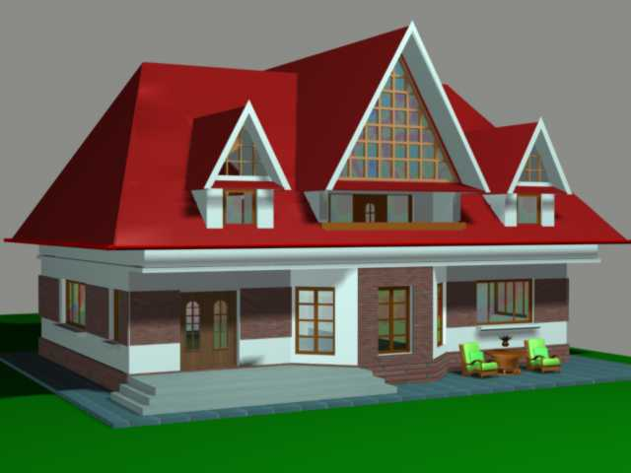
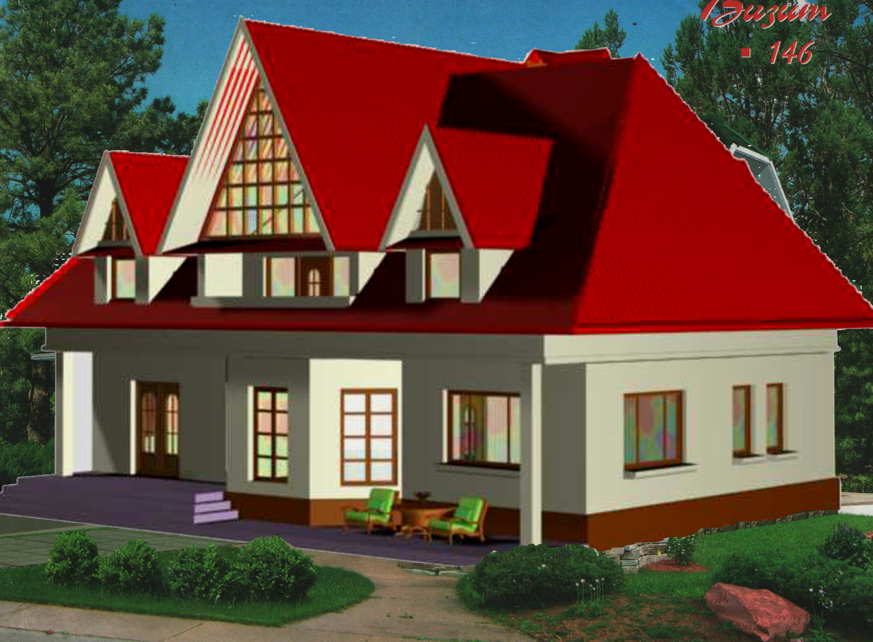
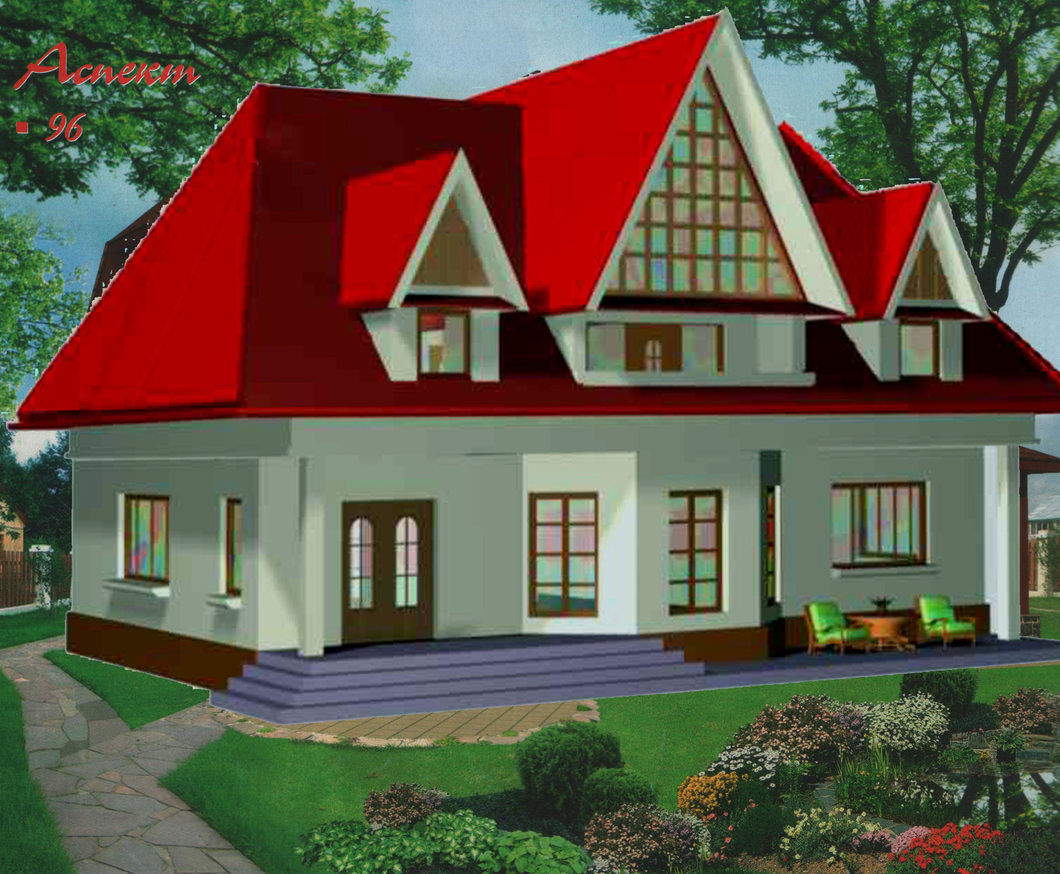
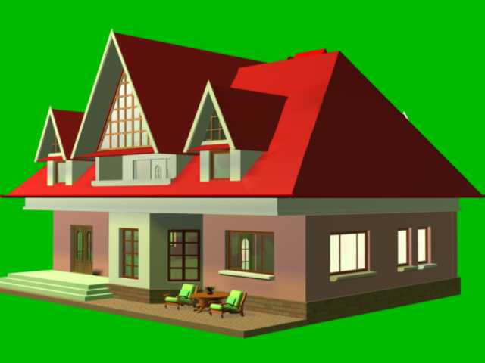
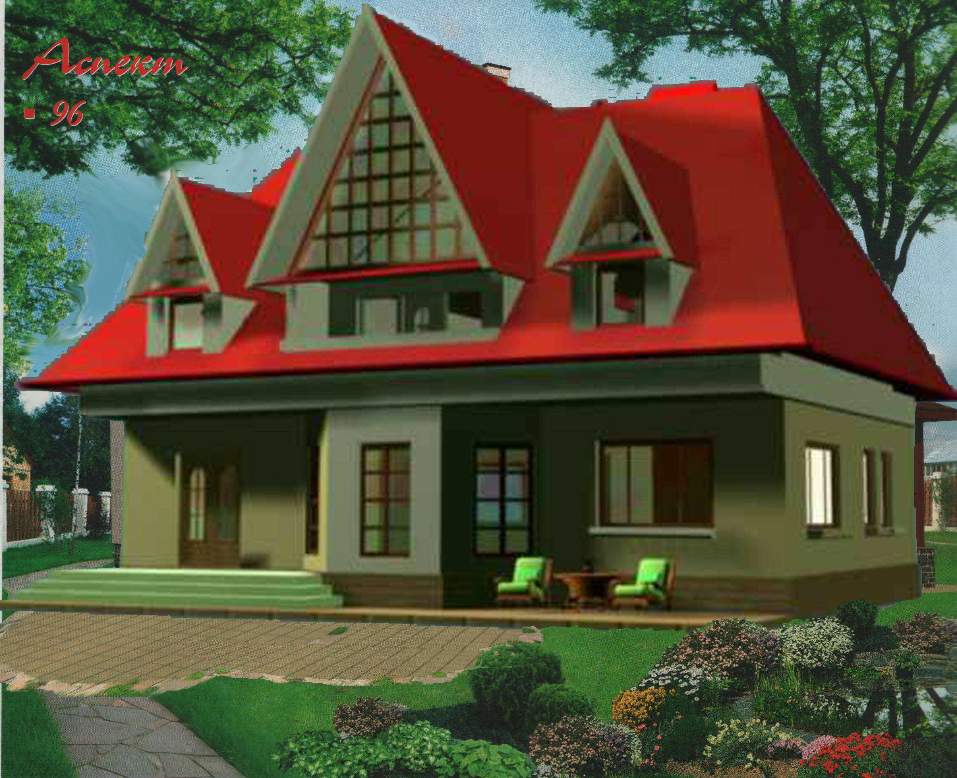
Виконав: Потребко Михайло
Керівник: Шулик Т.П.
Великоглибочецький БТТШ,
Тернопільського району,
Тернопільської області.
Гурток "Комп’ютерний дизайн"
2008 р.

План І поверху
План мансардного поверху
5
11
- Передня
- Вітальня
- Кухня
- Котельня
- Ванна кімната
- Спальня
- Спальня
- Спальня
- Робочий кабінет
- Холл
- Балкон
4
6
7
2
3
1
8
9
10

11





Виконав: Потребко Михайло
Керівник: Шулик Т.П.
Великоглибочецький БТТШ,
Тернопільського району,
Тернопільської області.
Гурток "Комп’ютерний дизайн"
2008 р.

